两岸文创大未来

2017文化创业产业趋势论坛 2017年7月17—23日

一，概要简介：

举办时间：2017年07年月17日～07月23日 举办地点：辅仁大学国际会议室

活动规则：论坛2日，每日7小时，研讨总时数14小时。另由本校安排4天3夜台湾文化之旅，行程包含台中歌剧院、日月潭等。

研习费用：含入台证办证费、论坛费用、接送机费用、四天参访、食宿（酒店）费用、证书费等费，共计新台币30,000元(人民币6,670)。

报名截止日期：2017年4月28日中午12点

二，行程表

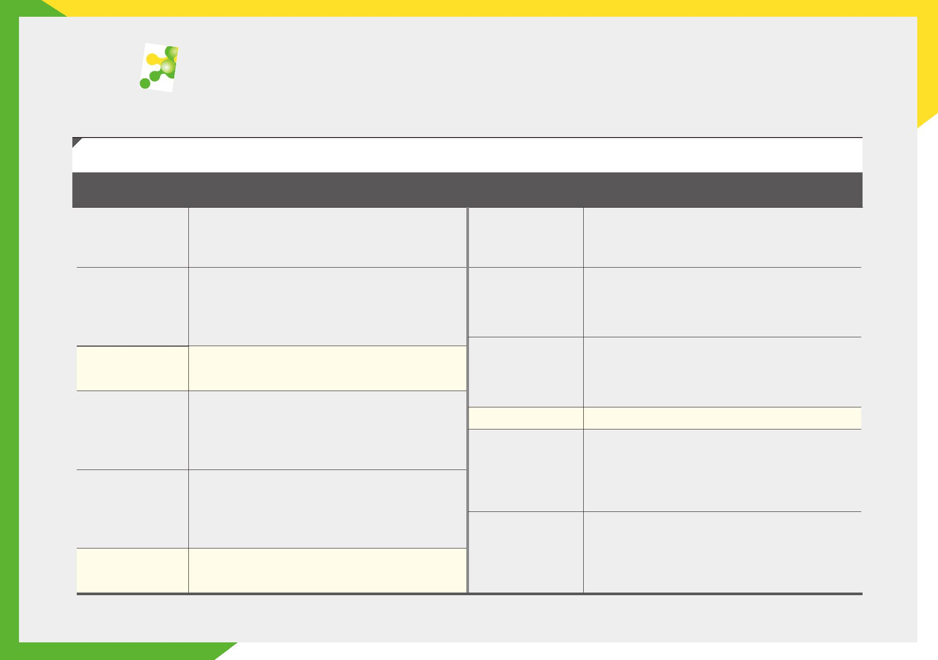
两岸文创大未来-2017文化创意产业趋势论坛

时间：2017年7月18日∼19
日
/ 论坛地点：辅仁大学[国际会议厅/济时楼9楼会议室]
开幕典礼
论坛A 主题：数位内容与品牌营销
VR影视的文化营销
数字新媒体的3D协会理事
长
- 胡幼凤
TEA BREAK
午 餐 时 间 Lunch Time
Keynote Speech 1 / 冯冠超
Keynote Speech2 / 周功鑫
09:00∼09:30
09:30∼10:10
10:40∼11:20
12:00∼13:30
11:20∼12:00
10:10∼10:40
13:30∼14:10
14:50∼15:20
15:20∼16:00
14:10∼14:50
VR AR / MR在文创教育的发展与应用
中国科技大学互动娱乐设计系副主
任
- 施登腾
TEA BREAK
16:00∼16:40
下午 论坛
Keynote Speech3 / 陈立恒
《第二天》 2017/07/18文创论坛1
规划人/ 朱骐、伍中梅

辅仁大学艺术学院院长 台湾文化创意学会理事长
法蓝瓷创办人、总裁 亚太文化创意协会理事长
文创论坛研讨时间
台北故宫博物院前院长
“图说中华文化故事”丛书主编
数字内容与文创科技
资策会数据科技与应用研究所主
任
- 张文村
儿童教育文创
慧元数字媒体股份有限公司董事长兼总经
理
- 朱骐

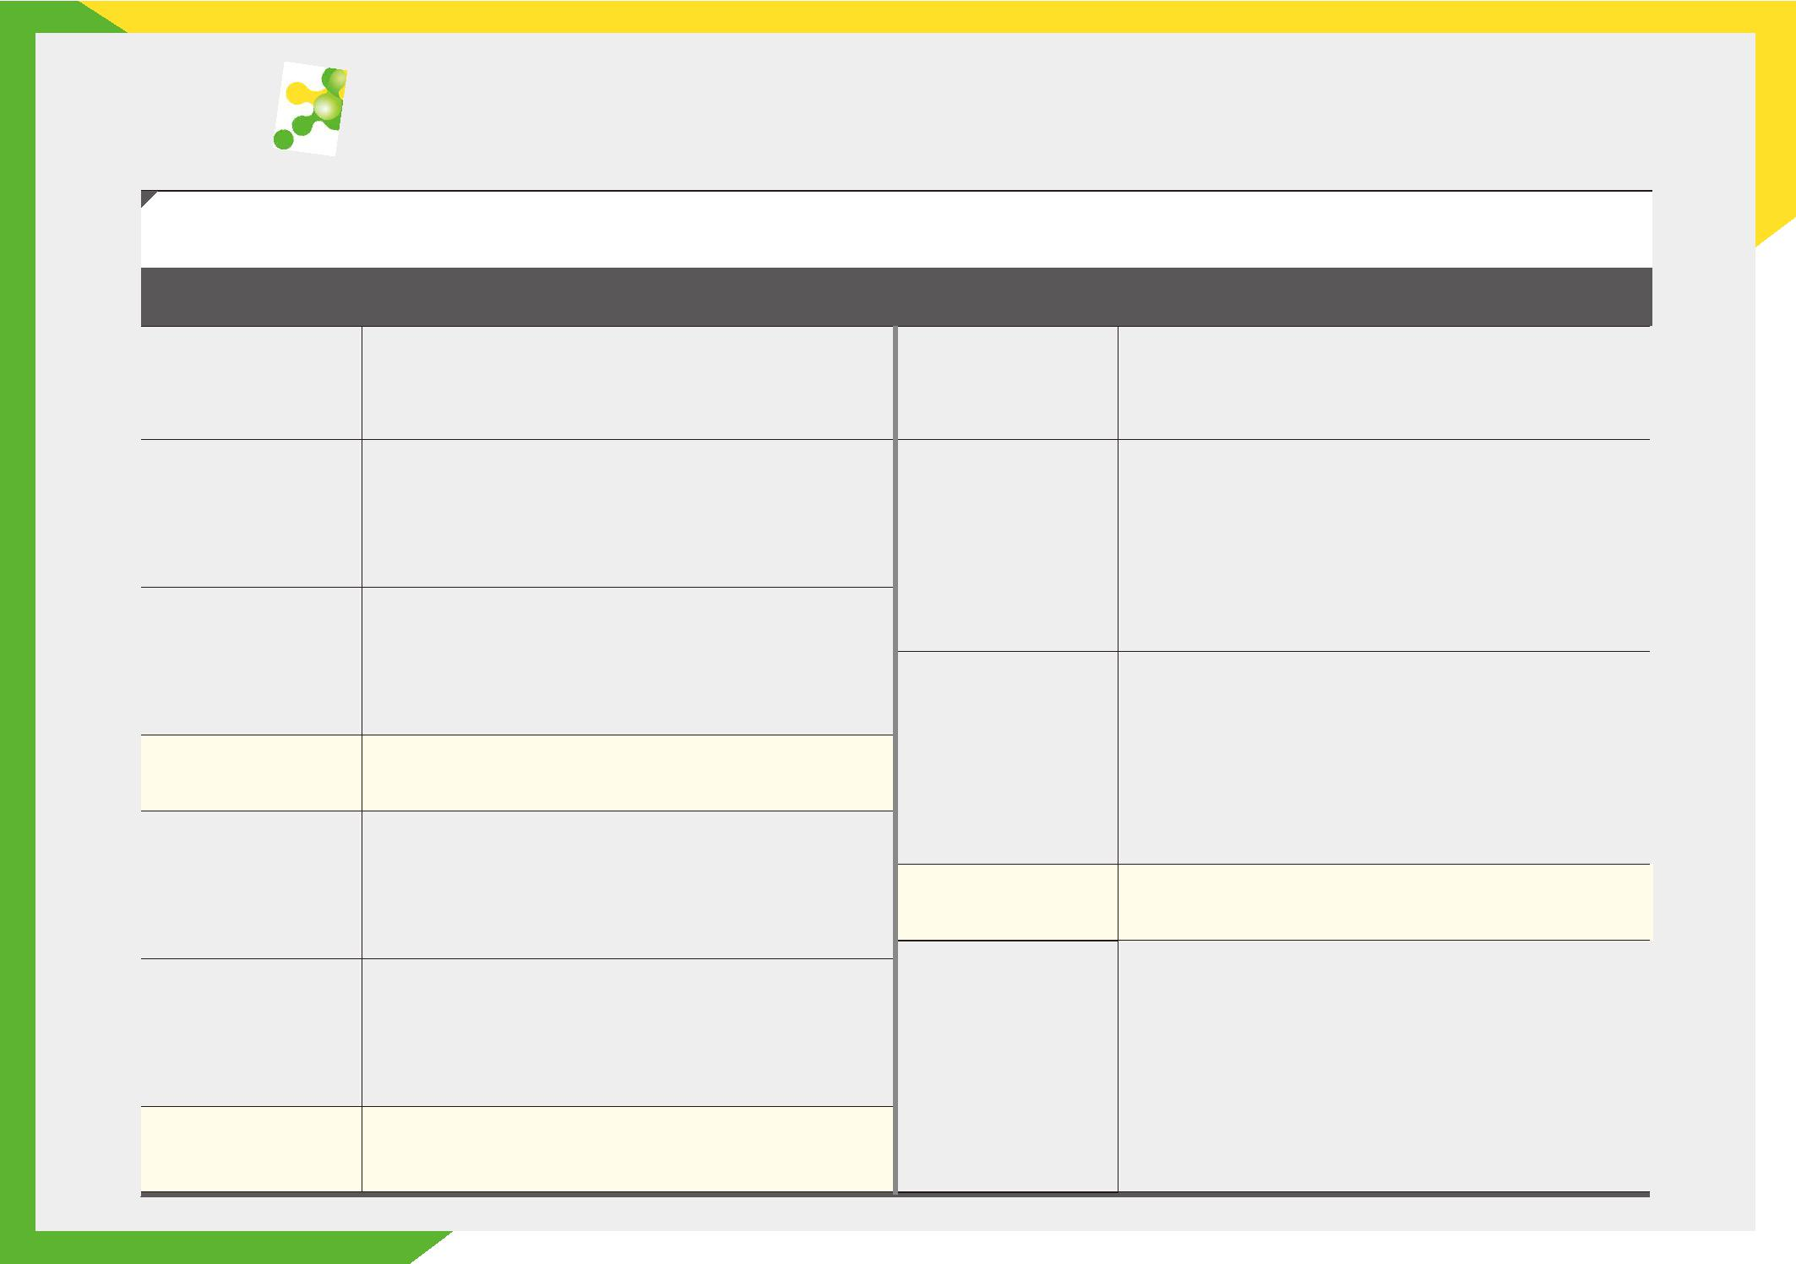
下午 论坛
上午 论坛
《第三天》 2017/07/19 文创论坛2

论坛B
主题：文化旅游、文创园区
百年老店及品牌营销
大稻田百年饼店第五代传
人
- 李佳阳
午 餐 时 间 Lunch Time
Keynote Speech4 / 林荣泰
Keynote Speech6 / 陈瑶恬
09:10∼09:50
09:50∼10:30
10:50∼11:30
12:10∼13:30
11:30∼12:10
ICT运用于文创园区的解决方案
宗升数字执行
长
- 高金村
TEA BREAK
10:30∼10:50
Keynote Speech6/李克明
3
文创论坛研讨时间
时间：2017年7月18日∼19
日
/ 论坛地点：辅仁大学[国际会议厅/济时楼9楼会议室]
当孔子遇上哈佛「文化与创新」 （前台湾元大创投董事长＆当孔子与上哈佛作者）
规划人/ 许文彦、高金村

台湾创意设计中心董事长 国立台湾艺术大学创意产业研究所教授
文创园区的困局和突破
前高力国际董事，总经
理
- 黄柏铃博士
大宇信息集团副总裁兼营运长
13:30∼14:10
15:20∼16:00
14:10∼14:50
TEA BREAK
14:50∼15:20
Keynote Speech5 / 李正芳
华山文创园区营运长

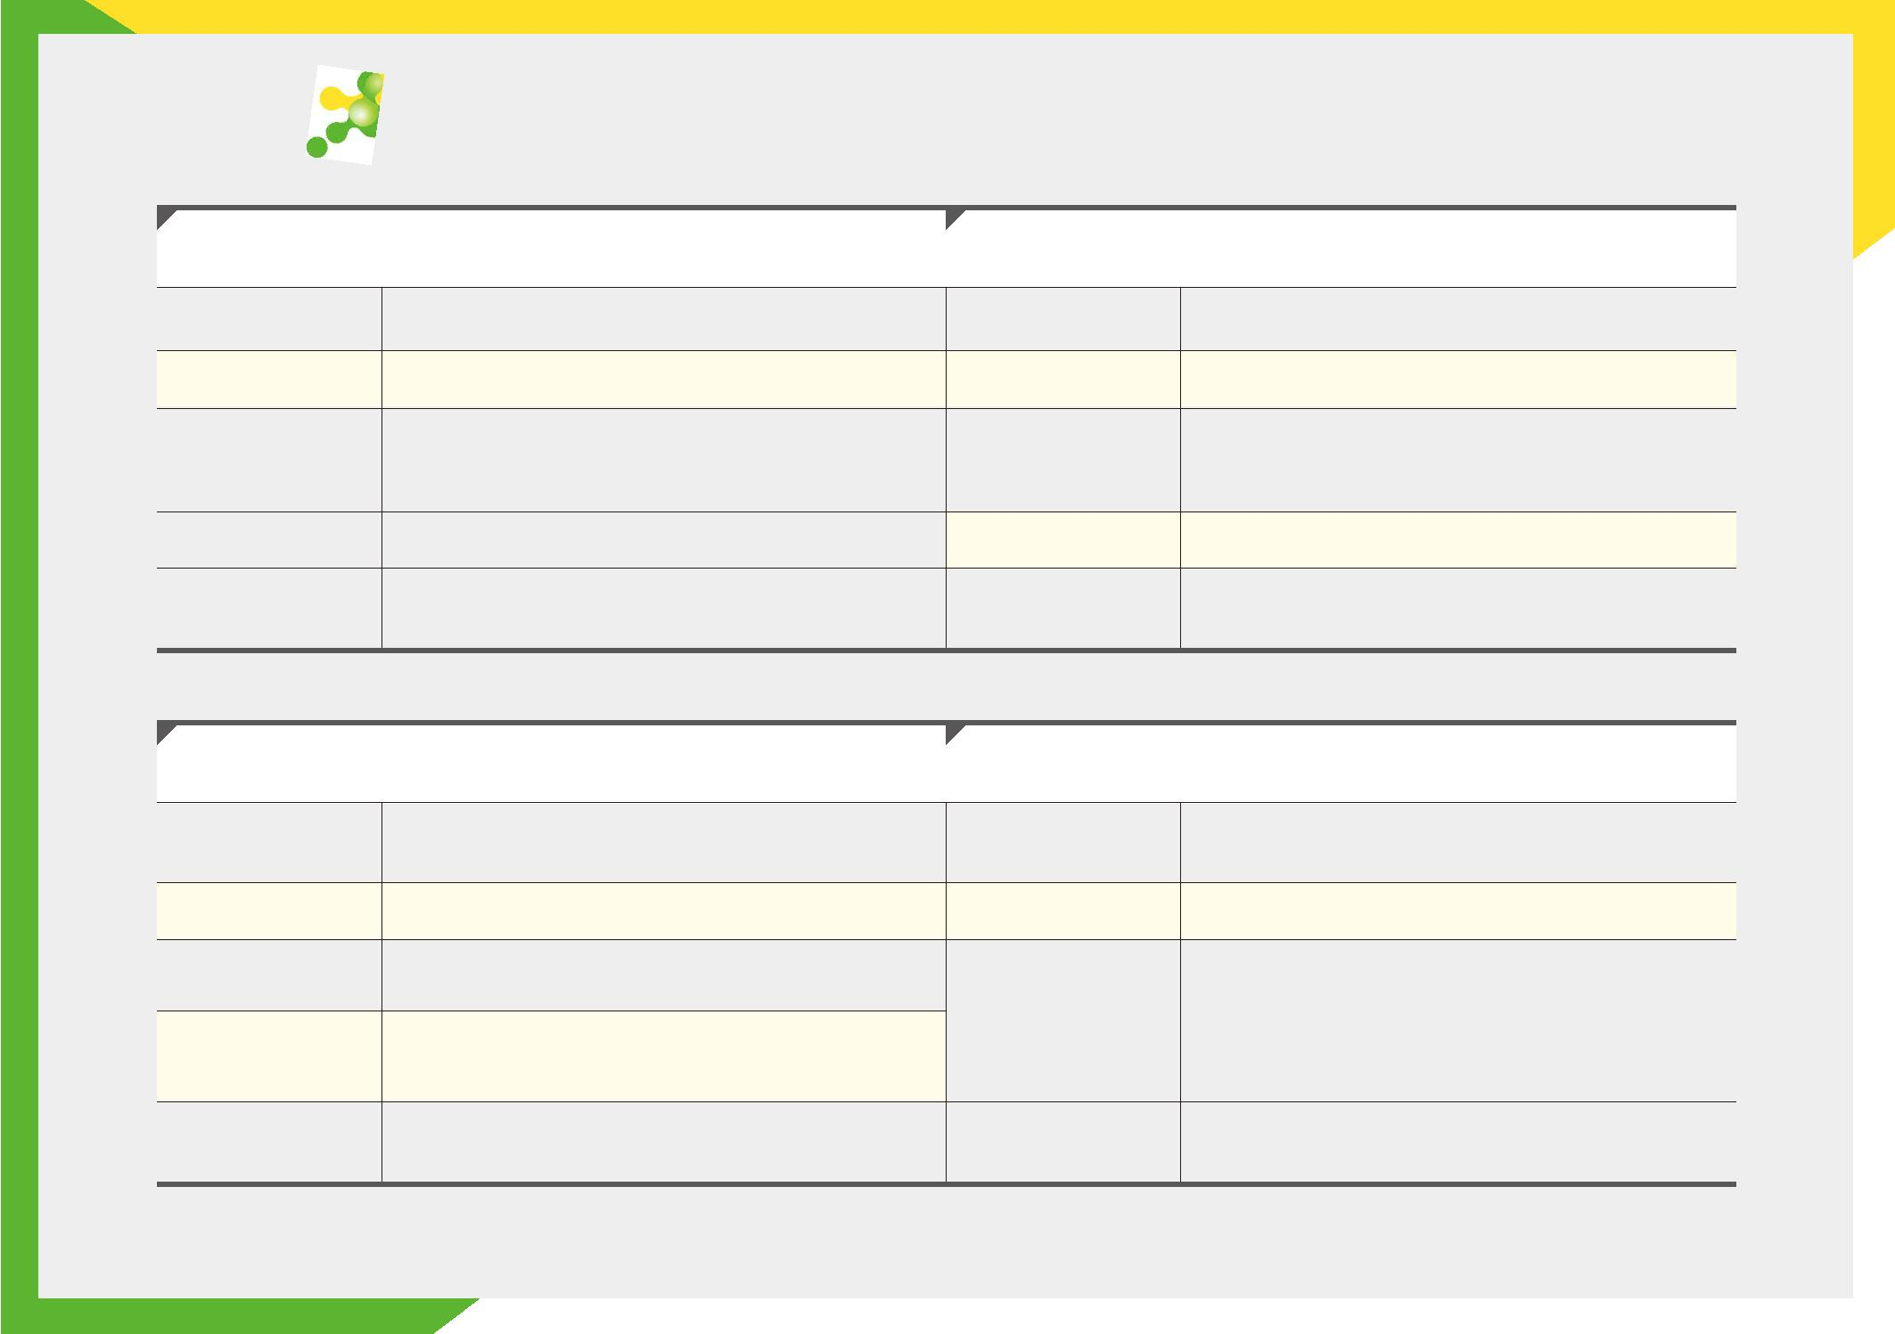
《第四天》 2017/07/20
《第五天》 2017/07/21
台北故宫博物
院
参观
09:00∼12:00
饭 店Check Out 专 车 前
往
桃 园 国 际 机 场 搭 机 返 回 大 陆
13:30∼17:00
12:00∼13:30
台中歌剧院、高美湿地
17:00∼21:00
备注
逢甲夜市
早餐：饭店内｜午餐：350｜晚餐：500 住宿：台中金典会点（2人1间）
早餐：饭店内｜午餐：350｜晚餐：500 住宿：嘉义皇品饭店（2人1间）
备注
备注
备注
早餐：饭店内｜午餐：350｜晚餐：500 住宿：新庄翰品饭店（2人1间）
日月潭风景区（游船）
09:00∼12:00
13:30∼17:00
12:00∼13:30
晚餐时间 Dinner Time
晚餐时间 Dinner Time
12:00∼13:30
12:00∼13:30
溪头大学池、妖怪村
17:00∼18:30
《第六天》 2017/07/22
《第七天》 2017/07/23
台南奇美博物馆
09:00∼12:00
15:30∼17:00
鹿港小镇
17:00∼20:30
自由活动
09:00∼12:00
4
5
7
6
午餐时间 Lunch Time
午餐时间 Lunch Time
午餐时间 Lunch Time
午餐时间 Lunch Time

早上及下午皆会有接驳车接送至桃园机场

